|  |
| --- |
| ## Front matter lang: ru-RU title: Анализ файловой системы Linux. Команды для работы с файлами и каталогами author: Petrov Artyem |
| ## Formatting toc: false slide_level: 2 theme: metropolis header-includes: - - ‘’ - ‘’ - ‘’ aspectratio: 43 section-titles: true |

# Выполнение лабораторной работы

## Задание 1. Выполнение примеров из первой части лабораторной работы

* Примеры для пункта 5.2.2.(рис. [-@fig:001] - [-@fig:004])

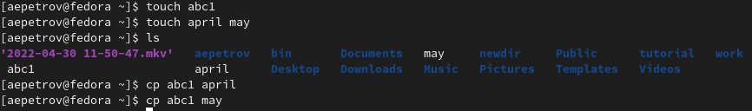 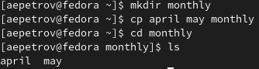  

* Примеры пункта 5.2.3.(рис. [-@fig:005])
* 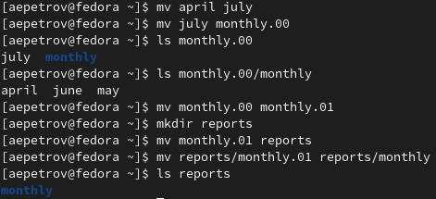
* Примеры пункта 5.2.5.(рис. [-@fig:006])
* 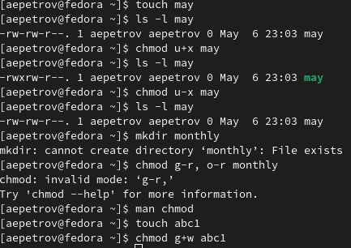

## Задание 2.

1. (рис. [-@fig:007])

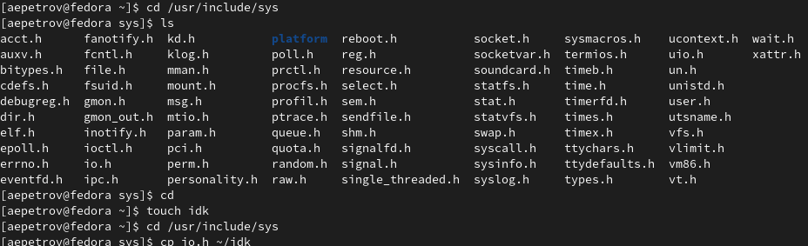

* + 4 (рис. [-@fig:008])

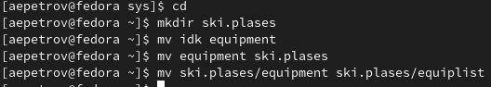

* + 8 (рис. [-@fig:009])

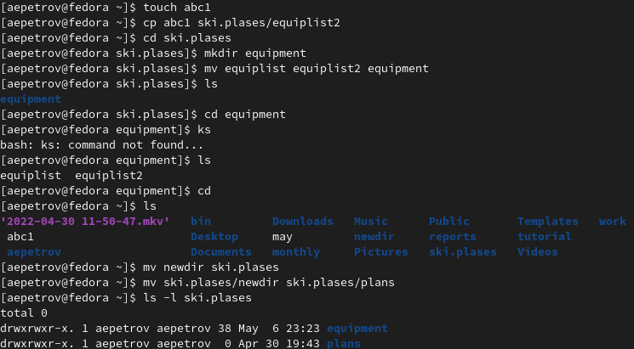

## Задание 3.

* Воспользуемся восьмиричными кодами и присвои права в соответствии с таблицей в теоретических сведениях(рис. [-@fig:010])

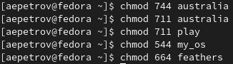

## Задание 4.

1. ls /etc/password

cp ~/feathers   
~/file.old

1. 1. cd  
   2. mv file.old play
2. cp play fun

1. cd  
2. mv fun play   
3. mv play games

1. ```
2. cd
3. chmod u-r feathers

7. см (рис. [-@fig:011])  
  
![](image/11.png){#fig:011 width=70%}  
  
8. см (рис. [-@fig:012])  
  
![](image/12.png){#fig:012 width=70%}  
  
9.

1. cd
2. chmod u+r feathers

10.

1. cd
2. chmod u-x play

11. см (рис. [-@fig:013])  
   
![](image/13.png){#fig:013 width=70%}  
  
12.

1. cd
2. chmod u-x play ```

## Задание 5.

* mount - команда добавляет файловую систему(HD, SSD, IDE) в дерево файловой системы Unix
* fsck - команда используется для восстановления одной или нескольких файловых систем
* msck - команда позволяет выполнить фрагментацию жесткого диска или создать очередную файловую систему
* kill - полность останавливает какой-либо процесс